

Официальное издание органов местного самоуправления Абалаковского сельсовета Енисейского района Красноярского края
№ 31 от 20.09.2024 года

В номере:
- СТАТЬЯ КГКУ «Противопожарная охрана Красноярского края» ПЧ-123: Памятка: «Подготовка печного отопления к зимнему периоду!» «Водоисточник. Пожарные водоёмы»;
- ИНФОРМАЦИЯ ТО КГКУ "УСЗН" в г.Енисейске и Енисейском районе: «Предоставление регионального материнского (семейного) капитала»;
- ПОСТАНОВЛЕНИЕ от 20.09.2024г. № 87-п «О внесении изменений и дополнений в Постановление администрации Абалаковского сельсовета Енисейского района Красноярского края от 27.02.2018г. № 10-п «Об утверждении схемы размещения нестационарных торговых объектов на территории Абалаковского сельсовета Енисейского района»»;
- УВЕДОМЛЕНИЕ от 20.09.2024г. о назначении публичных слушаний по вопросу предоставления разрешения на условно-разрешенный вид использования земельного участка в кадастровом квартале 24:12:0370108 для осуществления религиозных обрядов (код 3.7.1) общей площадью 747 кв.м.

Напечатано на компьютере по адресу: 663141 Красноярский край, Енисейский район,
с. Абалаково, ул.Нефтяников, 7, тел. 83919578506
Ответственный за выпуск: зам. главы сельсовета Свиридова Г.С.
Распространяется бесплатно. Тираж-40 экземпляров
ПОДГОТОВКА ПЕЧНОГО ОТОПЛЕНИЯ К ЗИМНЕМУ СЕЗОНУ

Печное отопление является объектом повышенной пожарной опасности. Полезные советы помогут гражданам в подготовке и эксплуатации печного оборудования в холодное время года.
1. Проверьте печь на исправность, при необходимости отремонтируйте. Кладку и ремонт должен производить квалифицированный печник.
2. Очищайте дымоходы и печи от сажи перед началом и в течение всего отопительного сезона. Топки нужно чистить не реже одного раза в три месяца.
3. Соблюдайте противопожарные требования при установке печи. У печи должен быть прибит металлический предтопочный лист.
4. Храните домашние вещи и сушите дрова на расстоянии не менее 0.7 метра от печи.
5. Не перекаливайте печь и не топите ее углем, торфом, газом, если она не предназначена для этого.
6. На чердаках все дымовые трубы должны быть побелены.
7. При эксплуатации отопительных печей запрещается: пользоваться печами с трещинами, неисправными дверцами, перекаливать печи, оставлять без присмотра топящиеся печи, применять для розжига бензин, керосин и другие легковоспламеняющиеся жидкости, сушить на печи дрова, одежду и другие материалы, располагать топливо на предтопочном листе, использовать вентиляционные и газовые каналы в качестве дымоходов, применять для топки дрова, длина которых превышает размеры топливника, топить печь с открытыми дверьми.

ПРИ ВОЗГОРАНИИ ЗВОНИТЕ ПО ТЕЛЕФОНУ 101 ИЛИ 112.

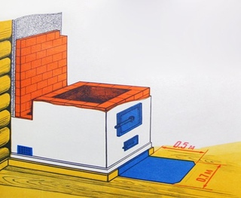

Инструктор ППП ПЧ-123 Печерская Наталья Александровна.
«Водоисточник»
Пожарные водоемы
Пожарные водоемы являются неотъемлемой частью системы пожарной безопасности в любом населенном пункте. Их основное предназначение заключается в обеспечении быстрого доступа к воде, необходимой для тушения пожаров.
Естественные пожарные водоемы
К естественным пожарным водоемам относятся озера, реки и пруды, которые могут быть использованы для отбора воды во время пожаров.
Искусственные пожарные водоемы
Искусственные пожарные водоемы представляют собой специально созданные емкости, известные как пожарные резервуары, предназначенные для хранения воды.
Требования к пожарным водоемам
Чтобы пожарные водоемы могли эффективно выполнять свои функции, они должны соответствовать определенным требованиям:
- Объем и глубина: Водоемы должны обладать достаточным объемом воды и быть достаточно глубокими, чтобы обеспечить быстрый отбор необходимого количества.
- Доступность: Пожарные водоемы должны быть легко доступны для пожарных машин в любое время года.
- Сохранность: Пожарные водоемы должны находиться в исправном состоянии, что подразумевает регулярные проверки и обслуживание оборудования, очистку от мусора и листвы, а также меры по предотвращению замерзания воды в зимний период.
Пожарные водоемы играют важнейшую роль в обеспечении пожарной безопасности, предоставляя доступ к воде, необходимой для быстрого тушения пожаров. Однако, чтобы они могли эффективно выполнять свои функции, необходимо уделить внимание их правильному проектированию, расположению, оборудованию и обслуживанию.

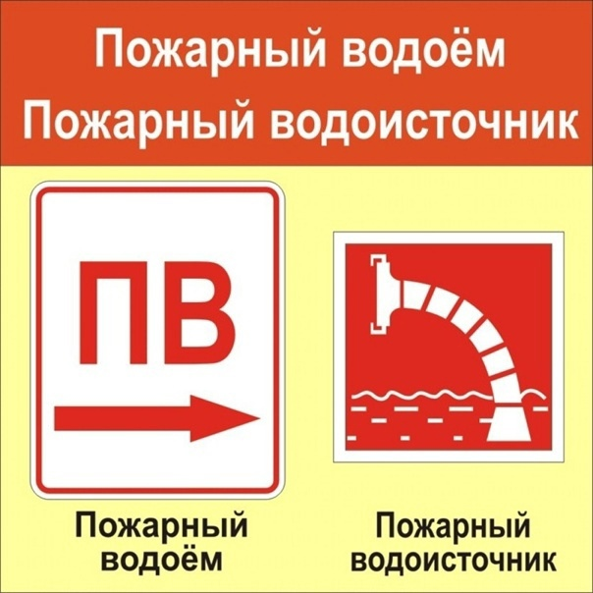
Инструктор ППП ПЧ-123 Печерская Наталья Александровна.

Предоставление
регионального материнского (семейного) капитала

Право на краевой материнский капитал предоставляется:
- женщинам, родившим (усыновившим) третьего ребенка или последующих детей начиная с 1 июля 2011 года;
- мужчинам, являющимся единственными усыновителями третьего ребенка или последующих детей, если решение суда об усыновлении вступило в законную силу начиная с 1 июля 2011 года.
Предоставляется гражданам Российской Федерации, имеющим место жительства на территории Красноярского края!

Размер материнского капитала
Размер краевого материнского (семейного) капитала составляет 176 110,00 рублей.

Документы необходимые для получения сертификата
- заявление на получение сертификата;
- паспорт заявителя;
- свидетельство о рождении всех детей;
- для усыновленных детей — решение суда об их усыновлении.
В случае если один из родителей не гражданин России, то потребуется документ, подтверждающий Российское гражданство у ребёнка (проставляется паспортно-визовыми службами).

На что можно потратить материнский капитал
- на улучшение жилищных условий
- приобретение транспортных средств
- получение образования
- получение 12 тысяч рублей в год
- приобретение технических средств реабилитации
- ремонт печи и электропроводки

Можно обратиться:
- лично в территориальное отделение краевого государственного казенного учреждения "Управление социальной защиты населения" по г. Енисейску и Енисейскому району, по адресу:663180,г. Енисейск, ул. Худзинского,д.2;
- Краевое государственное бюджетное учреждение "Многофункциональный центр предоставления государственных или муниципальных услуг», по адресу: 663180,
г. Енисейск, ул. Ленина,89;
- подать заявление через Портал государственных услуг:

Выдача сертификата на краевой материнский (семейный) капитал | https://gosuslugi.ru/600234/1 | 
Рассмотрение заявления о распоряжении средствами (частью средств) краевого материнского (семейного) капитала | https://gosuslugi.ru/600234/1

РОССИЙСКАЯ ФЕДЕРАЦИЯ
АДМИНИСТРАЦИЯ АБАЛАКОВСКОГО СЕЛЬСОВЕТА
ЕНИСЕЙСКОГО РАЙОНА КРАСНОЯРСКОГО КРАЯ

ПОСТАНОВЛЕНИЕ

с. Абалаково
20.09.2024г. № 87-п

О внесении изменений и дополнений в Постановление администрации Абалаковского сельсовета Енисейского района Красноярского края от 27.02.2018г. № 10-п «Об утверждении схемы размещения нестационарных торговых объектов на территории Абалаковского сельсовета Енисейского района»

В соответствии со статьей 10 Федерального закона от 28.12.2009 № 381-ФЗ «Об основах государственного регулирования торговой деятельности в Российской Федерации», Постановлением Правительства Российской Федерации от 20.09.2010 № 772 «Об утверждении Правил включения нестационарных торговых объектов, расположенных на земельных участках, в зданиях, строениях и сооружениях, находящихся в государственной собственности, в схему размещения нестационарных торговых объектов», подпунктом «и» статьи 4 Закона Красноярского края от 30.06.2011 № 12-6090 «Об отдельных вопросах государственного регулирования торговой деятельности на территории Красноярского края», пунктом 7 Порядка, утвержденного Приказом от 27.09.2018г. № 555-о «Об установлении порядка разработки и утверждения схемы размещения нестационарных торговых объектов органами местного самоуправления муниципальных образований Красноярского края», руководствуясь Уставом Абалаковского сельсовета, ПОСТАНОВЛЯЮ:
1. Внести в постановление администрации Абалаковского сельсовета Енисейского района Красноярского края от 27.02.2018г. № 10-п «Об утверждении схемы размещения нестационарных торговых объектов на территории Абалаковского сельсовета Енисейского района» следующие изменения:
1.1. Приложение № 1 к постановлению изложить в новой редакции, согласно Приложению № 1 к настоящему постановлению.
2. Контроль за исполнением настоящего постановления оставляю за собой.
3. Постановление вступает в силу в день, следующий за днем его официального опубликования (обнародования) в печатном издании «Вестник Абалаково», подлежит размещению на официальном сайте администрации Абалаковского сельсовета https://abalakovo-r04.gosweb.gosuslugi.ru и распространяет свое действие на правоотношения, возникшие с 01.07.2024 года.

Глава Абалаковского сельсовета О.А. Шаталина

Приложение №1
к постановлению администрации
Абалаковского сельсовета
от 20.09.2024г. № 87-п

Приложение №1
к постановлению администрации
Абалаковского сельсовета
от 27.02.2018г. № 10-п

Схема размещения нестационарных торговых объектов
на территории Абалаковского сельсовета
N  п/п | Тип нестационарных торговых объектов  (павильон, киоск, передвижная торговая точка, другое) | Адресный ориентир расположения  нестационарных торговых объектов | Количество нестационарных торговых объектов по каждому адресному ориентиру, шт | Площадь земельного участка, здания, строения, сооружения или их части, занимаемые нестационарным торговым объектом |  | Площадь торгового объекта, кв.м. | Вид деятельности (торговля продовольствен-ными и (или) непродовольственными товарами, общественное питание), специализация нестационарного торгового объекта (при ее наличии) | Информация о собственнике земельного участка, здания, сооружения, на котором расположен нестационарный торговый объект | Информация об использовании нестационарного торгового объекта субъектами малого или среднего предпринима-тельства, осуществляю-щими торговую деятельность | Период размещения нестационарных торговых объектов
1 | 2 | 3 | 4 | 5 | 6 |  | 7 | 8 | 9 | 10
1. | Павильон | Красноярский край, Енисейский район, с.Абалаково, ул.Нефтяников, 1 б | 1 | 100 | 27,0 |  | Смешанные товары | Государственнаясобственность | Субъект малого предпринима-тельства | 01.07.2024г. -01.07.2027г.
2. | Павильон | Красноярский край, Енисейский район, с.Абалаково, ул.Нефтяников, 6 Д | 1 | 100 | 42,8 |  | Смешанные товары | Государственнаясобственность | Субъект малого предпринима-тельства | 01.07.2024г. -01.07.2027г.

УВЕДОМЛЕНИЕ
о назначении публичных слушаний по вопросу предоставления разрешения на условно-разрешенный вид использования земельного участка в кадастровом квартале 24:12:0370108 для осуществления религиозных обрядов (код 3.7.1) общей площадью 747 кв.м.

20.09.2024г.

Администрация Абалаковского сельсовета уведомляет о назначении публичных слушаний по вопросу предоставления разрешения на условно-разрешенный вид использования земельного участка в кадастровом квартале 24:12:0370108 для осуществления религиозных обрядов (код 3.7.1) общей площадью 747 кв.м.

Срок проведения публичных слушаний с 30.09.2024г. по 01.11.2024г.

Замечания и предложения по вопросу предоставления разрешения на условно-разрешенный вид использования земельного участка в кадастровом квартале 24:12:0370108, на землях категории «Земли населенных пунктов», площадью 747 кв.м, находящегося в территориальной зоне «Административно-деловая» «ОД-1», местоположение: Красноярский край, Енисейский район, с.Абалаково, ул.Гагарина, 4 принимаются с 01.10.2024г. по 30.10.2024г. (включительно) в электронной форме по электронной почте c.abalakovo@08.krskcit.ru, в письменной форме на бумажном носителе на почтовый адрес: 663141, Красноярский край, Енисейский район, с.Абалаково, ул. Нефтяников, 14А (администрация Абалаковского сельсовета), так же лично по адресу: с.Абалаково, ул. Новая, 2, (3-ий этаж) в рабочие дни с 9-00ч. до 17-00ч., перерыв на обед с 13-00ч. до 14-00ч.

Решение от 30.09.2024г. № 29-2-205р «О назначении публичных слушаний по вопросу предоставления разрешения на условно-разрешенный вид использования земельного участка в кадастровом квартале 24:12:0370108 для осуществления религиозных обрядов (код 3.7.1) общей площадью 747 кв.м.» будет размещено на официальном сайте администрации Абалаковского сельсовета https://abalakovo-r04.gosweb.gosuslugi.ru, на «Платформе обратной связи» в разделе «Общественные обсуждения и публичные слушания», а так же опубликовано в печатном издании «Вестник Абалаково» № 33 от 30.09.2024 года.

Информация о результатах проведения публичных слушаний публичных слушаний по вопросу предоставления разрешения на условно-разрешенный вид использования земельного участка в кадастровом квартале 24:12:0370108 для осуществления религиозных обрядов (код 3.7.1) общей площадью 747 кв.м. будет размещена на официальном сайте администрации Абалаковского сельсовета – https://abalakovo-r04.gosweb.gosuslugi.ru не позднее 01.11.2024г.

